## 登录tty的快捷建

Ctrl +Alt+F1:回到图形界面

Ctrl+Alt+F2 :terminal 1

Ctrl+Alt+F3:terminal 2

Ctrl+Alt+F4 :terminal 3

Ctrl+Alt+F5:terminal 4

Ctrl+Alt+F6 :terminal 5

## 打开图形模式终端的方式

调出系统搜索框，在搜索框中输入“terminal”

## 命令行提示符

[xiongzhuang@localhost ~]$

Xiongzhuang当前用户的名字（username） linux是多用户的操作系统

@前面是用户名，后面是所在的域

Localhost 电脑主机的名字

~当前所在目录的名称，会随着用户进入不同目录而改变

~表示当前用户的家目录（home directory）

$指示你所具有的权限 $表示普通用户 #表示root用户

## 切换至root用户

使用sudo su命令

（

若不能切换：使用vi /etc/sudoers

找到root ALL=（ALL） ALL

在下面插入 userName ALL=(ALL) ALL

）

退出root身份，可以用ctrl+d的组合键 或者用exit命令

## 查看用户名和主机名

whoami 查看用户名

Hostname 查看主机名

## 时间

date 获取当前时间

## 命令的参数

1参数是写在命令之后的一些补充选项。命令和参数之间有空格隔开

1. 格式：command parameters
2. command和parameter分别是英语“命令”和“参数”的意思
3. 参数里可以包含多个参数，由空格隔开
4. 参数也可以包含数字，字母等等
5. 参数没有固定的格式，但是一般来说还是遵循一定的规范

短参数

1 最长用的参数形式就是一个短横线后接一个字母：command -p

2 一次加好几个短参数，可以用空格隔开：command -p -a -T -c

3多个短参数也可以合并在一起 command -paTc

4字母的大小写代表的意义不同

长参数

1长参数没有短参数那么常用，但也是很有用的

2短参数是以一个短横线开始，而长参数是以两个短横线开始的

3格式：command --parameter

4多个长参数是不能像多个短参数那样合并写

5而是只能以空格隔开：command --parameter1 --parameter2

6可以组合使用短参数和长参数

7 同一个意义的参数有短参数和长参数的两种形式

参数的值

1有一些参数需要赋值。短参数和长参数的赋值方式不一样

2短参数复制通常是 command -p 10

3长参数复制通常是 command --parameter=10

## 找到命令

输入一个字母 按两次tab键可以补全命令，文件目录 文件名称

## 命令的历史记录

上下键来查找最近的命令

history 查找命令的历史 加！加命令的编号就会运行该命令

Ctrl+L用于清理终端的内容,就是清屏的作用，同clear命令

Ctrl+D给终端传递EOF（End Of File,文件结束符）

Shift+PgUp用于向上滚屏，与鼠标的滚轮向上滚屏是一个效果

Shift+PgDown 用于向下滚屏，与鼠标的滚动向下是一个效果

Ctrl+A光标跳到一行命令的开头，Home键有相同的效果

Ctrl+E光标跳到一行命令的结尾 End键有相同的效果

Ctrl+U删除光标左侧所有字符

Ctrl+K删除光标右侧所有字符

Ctrl+W删除光标左侧的一个单词

Ctrl+Y粘贴用Ctrl+U,Ctrl+K或者Ctrl+W删除的字符串

## Linux的根目录下的直属子目录

bin :是英语binary的缩写，表示“二进制文件”，bin目录包含了会被所有用户锁使用的可执行程序

boot : boot表示启动 boot目录包含于linux启动密切相关的文件

dev：device的缩写，表示设备，包含外设，里面的所有子目录都对应一个外设

etc : et cetera的缩写，翻译成英语就是and so on ,表示“..等等”，etc目录包含系统的配置文件,

home: 放置私人的文件 私人目录 /home/xiongzhuang

lib : library表示库，lib目录包含被程序锁调用的库文件，例如.so结尾的文件，windows下的库文件则是以.dll结尾

media : 表示媒体 USB ，SD卡，DVD,光盘插入电脑时，linux可以让我们通过media的子目录来访问这些外设中的内容

mnt : mount的缩写 表示挂载临时挂载，临时挂载一些装置

opt : optional application software package 的缩写 表示可选的应用软件包 安装第三方软件

root : 超级用户的目录

sbin : sytsem binary 表示系统二进制文件

srv: service表示服务，表示网络服务启动之后所需要取用的数据

tmp： temporary 表示临时的 普通用户和程序存放临时文件的地方

usr : Unix Software Resource的缩写 Unix操作系统软件资源（类似etc ）

var : variable的缩写表示动态的，可变的，包含log日志文件

## 显示当前目录的路径

pwd:打印出当前目录的路径，Print Working Directory的缩写

which :显示一个命令的对应的可执行程序的位置，每个命令对应的是一个可执行程序，而which则能使我们看到命令所对应的程序在linux中的位置，linux中的可执行程序没有后缀，而window则是以.exe结尾

Linux以点开头的文件都是隐藏文件,不包括. 和..两个文件 .表示当前目录 ..表示上级目录

## 目录相关的命令

man ls 查看ls命令的帮助手册 man为查看命令手册

Centos的终端默认是有颜色标注的一般来说，

蓝色->目录

绿色->可执行文件

红色->压缩文件

浅蓝色->链接文件

灰色->其他文件

ls 是list的缩写。List是列举列出的意思

ls命令用于列出当前目录下的文件和目录

ls --color=auto来开启颜色标注：ls --color=auto

ls --color=none来关闭颜色标注：ls --color=none

ls -a 列出当前目录下的所有文件（包括隐藏文件）

-A不列出.和..两个目录

ls -i 显示文件的inode

ls -ll 详细列表

ls -lh以Ko,Mo,Go的形式显示文件的大小

ls -ls按照最近的修改时间排序

ls中的参数使用效果是叠加的 比如ls lath

cd 是英文change directory的缩写 表示的是切换目录

cd .. 回到上级目录

回到家目录的三种方法

cd /home/xiongzhuang

cd ~

cd

du命令：disk usage的缩写 表示“磁盘占用” 显示目录包含的文件的大小

du 可以让我们知道文件和目录所占的空间的大小，相比于ls -l命令，du命令统计的才是真正的文件大小，du命令会深入遍历每个目录的子目录，统计所有文件的大小

du -h 以ko,mo,go的形式显示文件大小

du -a 显示目录和文件的大小

du -s 只显示当前目录的总计大小

## 操纵文件

Ctrl+c能够结束大部分终端的命令（类似alt+f4）

cat和less命令：显示文件内容

cat是concatenate的缩写，表示“连接/串联”，cat命令能够一次性在终端中显示文件的所有内容

less能够显示一个终端屏幕所能展示的文件内容，

在less中使用以下快捷键

空格键可以查询下一个终端屏幕的内容，

回车键能够查看下一行的内容，

y键能够后退一行（也可以通过上下键）

d键能够前进半页，

b键能够后退一页，与键盘的PageUp效果一样，

u键能够后退半页，

q键退出文件

=键显示你在文件的什么位置，会显示当前页面的内容是文件中的第几行到第几行，显示当前页占有整个文件的百分之多少以及字节百分比

h键显示帮助文档

/键可以搜索字符在文件中的匹配位置 比如/you 则会查找文件中包含you字符的位置，按n键可以跳向下一个搜索结果，N则会跳向上一个搜索结果

head用于显示文件的开头几行，默认显示前10行

head -n {num} 显示文件开头的前num行

tail命令用于显示文件结尾的几行，默认显示后10行

tail -n {num} 显示文件结尾的后num行

tail -f 追踪文件的更新每过一秒会检查一下文件是否有新内容也可以通过 -s来制定间隔检查的秒数 例如tail -f -s 4 xxxx

touch命令：创建一个空白的文件 “触摸，触碰”的意思

touch 可以创建一个或多个文件

mkdir 创建一个目录 make directory

mkdir也支持创建一个或多个文件

mkdir -p 可以递归的创建文件夹

（创建目录和文件的时候如果有空格可以用””来创建 但是在linux中为了避免不必要的麻烦尽量不要用特殊字符来命名文件或目录）

## 文件的复制和移动操作

cp : copy的缩写，拷贝的意思，可以拷贝单个或多个文件和目录

-r或者-R 拷贝目录 recursive递归

* 通配符

cp *.txt folder 把当前目录下的所有txt文件拷贝到folder目录中下

cp ha* folder 把当前目录下的所有ha开头的文件都拷贝到folder目录下

mv move的缩写标识移动 mv有两个功能 移动文件（目录） 重命名文件（目录）

rm命令 删除文件和目录 可以删除一个或多个文件目录 甚至可以删除linux系统

-i 删除时终端会询问是否删除

-f 终端不会询问用户是否删除（强制删除）

-r 删除目录 并递归删除之下的目录

rmdir 只能删除空目录

rm -rf /* 或者rm -rf/ 删除系统根目录 极度危险

ln命令：创建连接

Linux下有两种连接类型：

Physical link :物理连接或硬连接

Symbolic link:符号连接或软连接

Linux文件存储：文件名和文件内容是分开存放的，方便linux管理

文件有三个部分：文件名，权限和文件内容

每个文件的文件内容被分配至一个表示号码，就是inode,因此每个文件名都绑定到它的文件内容（用inode标识）

ln 创建硬链接 硬链接绑定的是同一个文件 修改硬链接的文件同时也会修改源文件 只是用两个文件名修改同一个文件

缺陷： 只能创建指向文件的硬链接，不能创建指向目录的，（通过一些参数的修改也可以但是比较复杂 所以创建指向目录的一般都是用软连接）

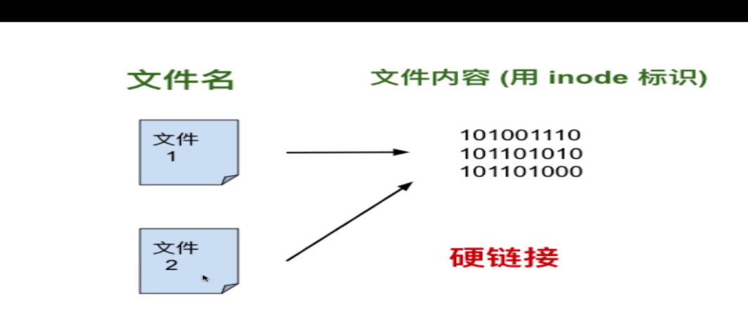

ln file1 file2 创建一个file1的硬链接名为file2

ln -s file1 file2 创建一个file2的软连接 名为file2

(file2是file1的一个快捷方式，他指向的是file1所以显示的是file1的内容，file2的inode和file1不一样，也就是文件内容不一样)

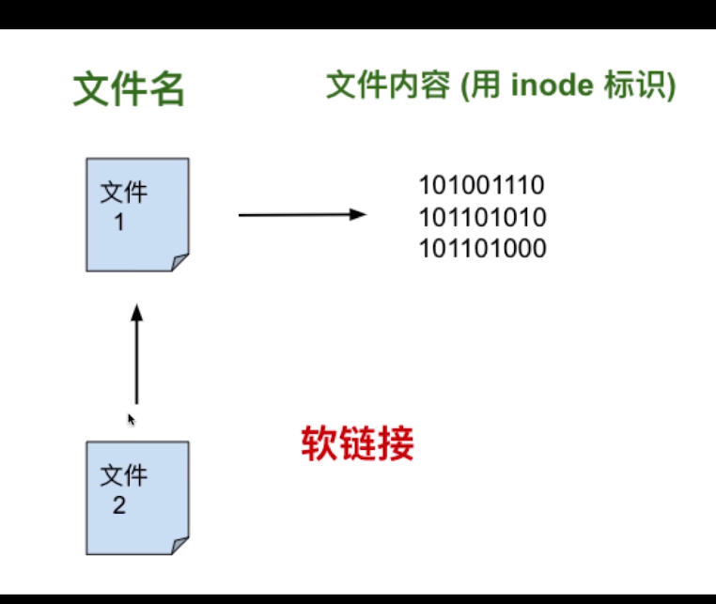

软连接的特点：

如果删除file1那么file2就会变成死链接，因为只想的文件不见了（硬链接删除其中一个另一个不会受到影响）

软连接可以只想目录，硬链接不行

## 用户与权限

sudo 暂时代替root用户执行root用户权限下的命令

sudo su 切换到root用户（只在当前终端，关闭终端后会重置当前用户）

exit 当在root用户下 执行该命令则会退回到当前用户

su 切换到root用户

su - 切换到root用户并打印登录时间去到root用户的家目录

添加用户

usaradd 添加用户（只能用root用户添加） useradd thomos

passwd 修改用户密码 passwd 密码

userdel 删除用户 userdel thomas

userdel -r或者--remove删除用户并删除家目录 userdel -r thomas

## 用户群组

groupadd 创建一个群组

groupdel 删除一个群组

usermod 修改用户账户

usermod -l 对用户重命名

usermod -g 修改用户群组 usermod -g friends thomas(将thomas放入friends群组)

usermod -G 将用户放入多个群组 usermod -G friends,happy,funny thomas

usermod -aG 在不退出当前群组的同时加入其它群组

groups 获取用户属于哪个群组

chown 改变文件或群组的所有者

chown thomas file.txt 修改file.txt文件的所有者为thomas （群组不变）

chgrp 修改文件群组

chgrp thomas file.txt 修改file.txt文件的群组为thomas

chown thomas:friends file.txt 修改文件的所有者为thomas，并修改群组为friends

-R 递归设置子目录和子文件

chown -R xiongzhuang:xiongzhuang /home/thomas 将thomas家目录的所有者和群组都改为xiongzhuang

## 文件权限管理

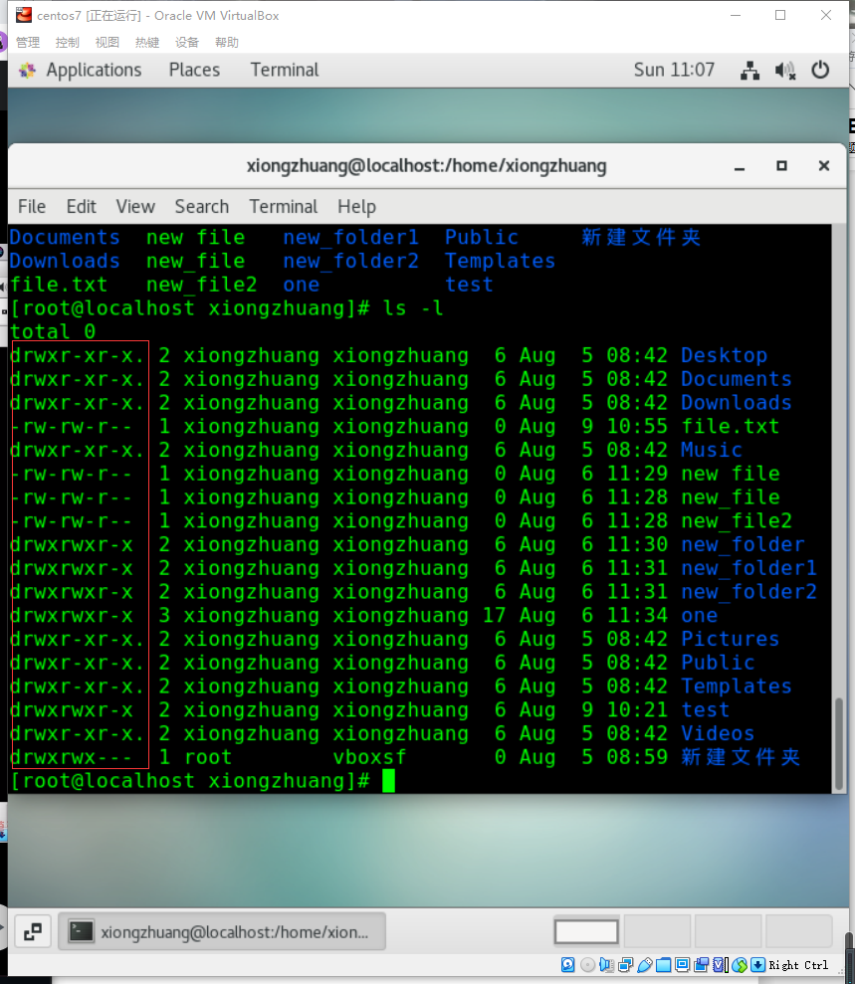

运行ls -l 第一列就是文件访问权限符

d 英语directory的缩写 表示目录 就是说这是一个目录

l 英语link的缩写 表示连接 就是说这是一个连接

r 英语read的缩写 表示读 就是说可以读这个文件

w 英语write的缩写 表示写 就是说可以修改这个文件

x 英语execute的缩写 表示执行 就是说可以运行这个文件

如果x权限在一个目录上的话表示这个目录可以被读，如果同时又r权限就是可以打开此目录来查看其子目录和子文件

如果相应位置有字母表示的是有相应权限 如果是短横- 表示没有 相应的权限

第十一位上的点 表示selinux的安全标签 是一种访问控制体系

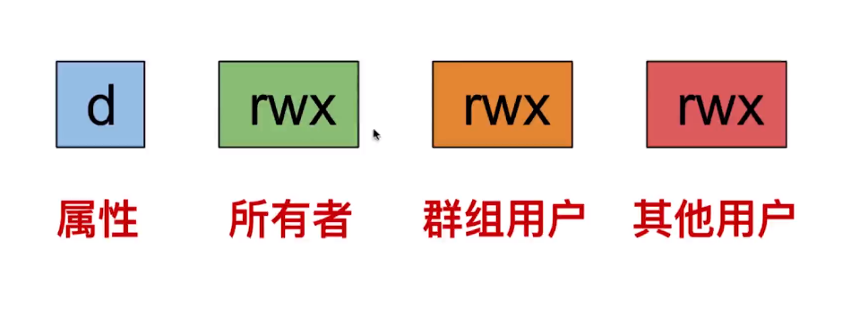

第一组rwx表示文件的所有者对于此文件的访问权限

第二组rwx表示文件所属群组的其他用户对于此文件的访问权限

第三组rwx表示文件除前两组之外的其他用户对于此文件的访问权限

chmod 修改文件的访问权限 change mode

权限所对应的数字

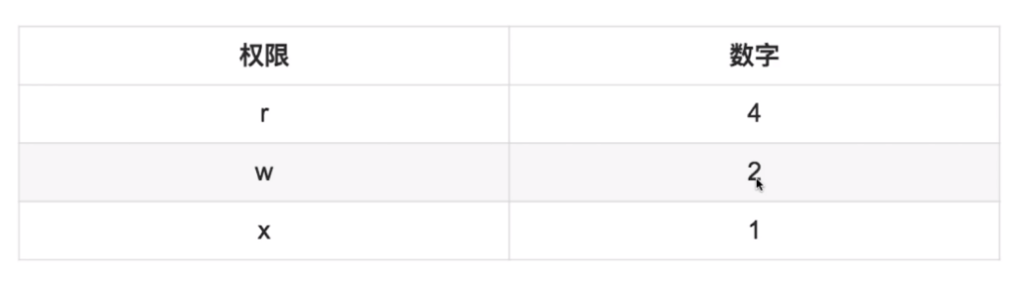

所有可能的权限数字组合

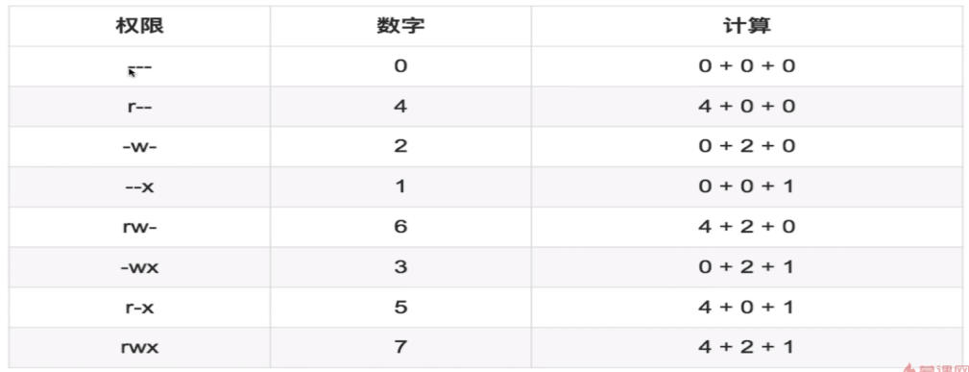

chomd 600 file.txt 设置file.txt文件对于所有者为可读写，对于所在群组的其他用户没有任何权限，对于其他用户没有任何权限

用字母来分配权限

u user的缩写，是英语用户的意思，表示所有者

g group的缩写，是英语群组的意思，表示群组用户

o other的缩写，是英语其他的意思，表示其他用户

a all的缩写，是所有的意思，表示所有用户

与之配合的还有

+ 加号，表示添加的权限

- 减号，表示去除权限

= 等号，表示分配权限

chmod u+rx file 文件file的所有者增加读和运行的权限

chmod g+r file 文件file的群组其他用户增加读的权限

chmod o-r file 文件file的其他用户移除读的权限

chmod g+r, o-r file 文件file的群组其他用户增加读的权限，其他用户移除读的权限

chmod go-r file 文件file的群组其他用户和其他用户均移除读的权限

chmod +x file 文件file的所有用户增加运行的权限

chmod u=rwx,g=r,o=- file 文件的所有者具有读写执行的权限，群组中其他用户具有读的权限，其他用户没有权限

chmod 配合-R 的参数可以递归的修改目录与文件访问权限

## Nano文本编辑器

Ctrl + x 退出文本编辑器

Ctrl + o 保存文件

ctrl + r 打开其他文件

ctrl + y 跳到上一个屏幕

ctrl + v 跳到下一个屏幕

ctrl + k 剪切当前行

ctrl + w 查找文本

ctrl + u 粘贴刚剪切的内容

ctrl + g 打开帮助

ctrl + / 替换

ctrl + F 向前移动一格光标

ctrl + B 向后移动一格光标

ctrl + p 向上移动一行

ctrl + n 向下移动一行

按下esc 再按下x键去除下边的帮助文档

nano file 用nano打开文件file

nano -m file 激活鼠标

nano -i 激活自动缩进的功能

nano -A 激活智能home 键

可以通过在用户家目录中创建.nanorc文件来配置nano

set mouse 激活鼠标

set autoindent 激活自动缩进的功能

set smarthome 激活智能home键

nanorc配置文件 全局nano配置的nanorc文件在etc下

bashrc配置文件 终端的配置文件在etc下名字是bashrc，可以通过bashrc文件来修改终端的展示形式

profile配置文件 配置通过F2到F6切换的需要登录非图形界面的终端的文件

profile文件会调用.bashrc，修改了.bashrc也就是间接的修改了profile文件，profile文件会用profile本身的配置加上.bashrc文件的配置，

修改配置文件时需要重启linux服务器才能生效，如果想要立即生效需要用到source命令重新加载配置文件

RC结尾的是配置文件，通常在系统启动的时候被调用

rc是runcomm的缩写，即运行命令

## 正则表达式和数据操作

grep 筛选数据

grep text file text标识要搜索的文本 file代表要搜索的文件（如果搜索文本有空格就需要用双引号）

grep -i 忽略大小写

grep -n 显示行号

grep -v 只展示没有搜索内容的行

grep -r 在所有子目录与当前目录的文件中搜索

rgrep = grep -r

grep -E 使用正则表达式

egrep = grep -E

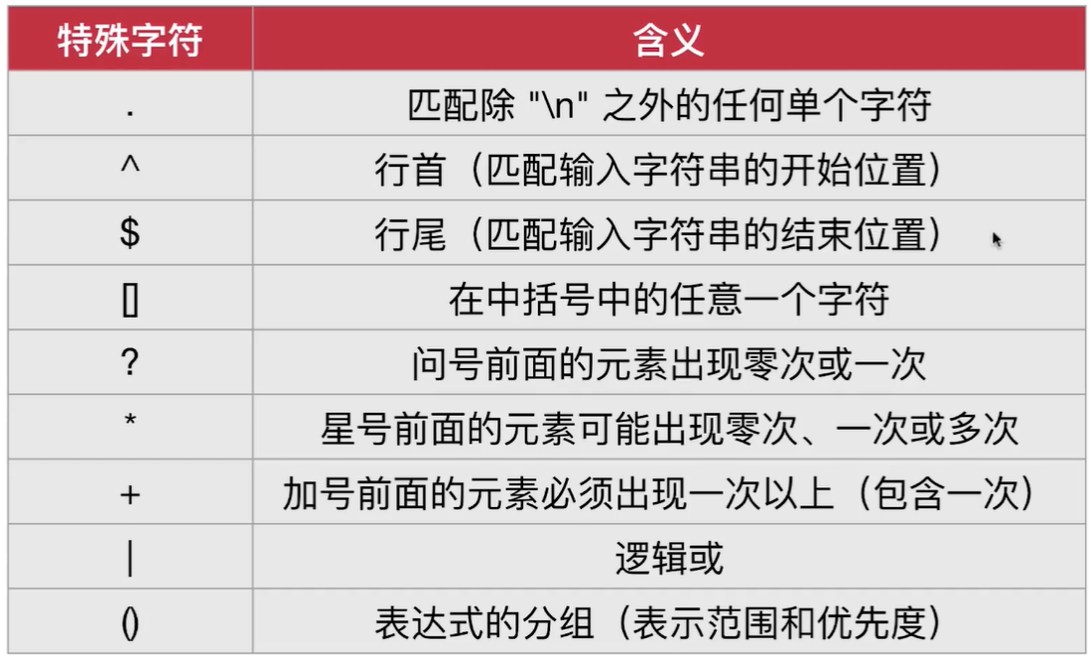

sort 为文件排序

sort file 为文件中的文字排序

sort -o target source 将源文件中的文字排序输入到另一个文件

sort -r 倒序排列

sort -R 随机排序

sort -n 对数字排序按照数值的大小



第一列表示行数

第二列表示单词数

第三列标识字节数

wc 文件的统计

wc -l 只对行数统计

wc -w 只对单词统计

wc -c 对字节统计

wc -m 对字符统计

uniq 删除文件的重复的内容 只能删除连续的重复行的内容

uniq source target 删除重复的内容并输出到另一个文件

uniq -c统计重复的行数

uniq -d 只显示重复行的值

cut -c 2-4 file 剪切文件的前2到前4个字符

cut -d 使用分隔符来剪切

cut -f 剪切下用分隔符分割的哪一块或哪几块区域  
cut -d , -f 1,3 notes.csv 剪切逗号隔开的第一部分和第三部分的数据

cut -d, -f 2- notes.csv 剪切逗号隔开第二部分以及之后的部分

## 流，管道，重定向

管道：把两个命令连起来使用，一个命令的输出作为另一个命令的输入

流： 计算机科学中，流是时间上可用的一系列数据元素，我们可以把流比喻成传送带上的物件，每个时间点传输一个，而不是多个打包传输

重定向： 重定向到文件或者另一个命令的输入（通过在命令间插入特定的符号，可以称为重定向流符号）

>重定向到一个文件（如果文件不存在，则会新建一个文件，如果已经存在那么就会把文件内容覆盖掉）

cut -d / -f 2 notes.csv > student 将命令的结果重定向到一个student的文件

/dev/null 黑洞文件

>>重定向到文件的末尾 追加的作用

1. ,2>>,2>&1 重定向错误输出到文件

cat file 2> error 重定向错误输出到文件error

cat file 2>> error 追加错误输出

cat file >error 2>&1标准输出和错误输出都重定向文件error

cat file >> error 2>&1 标准输出和错误输出都追加在error文件末尾

stdin 从键盘向终端输入数据，这是标准输入 标准输入流

stdout 指终端输出的信息（不包括错误的信息）标准输出

stderr 指终端输出的错误信息 标准错误输出 标准错误输出流

输入重定向和管道符号

< 符号用于指定命令的输入

cat < notes.csv = cat notes.csv效果一样 原理不同

cat notes.csv 指的是cat命令接受的输入时note.csv这个文件名，首先要打开notes.csv文件，然后打印内容

cat < notes.csv 指的是cat命令直接接受的是notes.csv这个文件的内容，cat只负责将其内容打印，打开文件并将文件内容传递给cat命令的工作则交给终端完成

<< 从键盘读取

<<符号的作用是将键盘的输入重定向为某个命令的输入

sort -n << END 输入数字并以END为结束 sort -n会将之排序

wc -m << END 输入文本并以END为结束 wc -m 命令会计算输入字符的字符数

sort -n << haha > numbersort 键盘输入数字进行排序并输出到numbersort文件中

|管道符 建立命令管道

命令1|命令2 命令1输出的结果作为命令2的输入

cut -d , -f 1 notes.csv | sort 剪切notes.csv 文件并将剪切后的字符进行排序

du | sort -nr |head 统计当前目录下的目录大小并进行倒序排列 并展示前10行

sudo grep log -Ir /var/log | cut -d : -f 1 | sort | uniq

遍历/var/log这个目录及其子目录，列出所有包含log这个关键字的行|然后剪切出文件名那一列（由冒号分隔的第一个区域）| 然后根据文件名排序| 然后去除重复的文件名

## 进程和系统监测

w 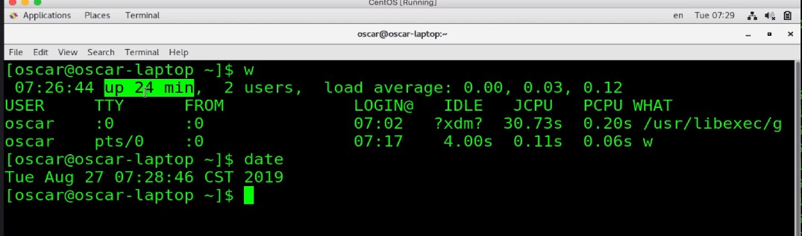

第一行 当前时间 用户登录时间 登录用户数 系统负载 1分钟 5分钟 15分钟

下面的是

第一列：USER 用户名

第二列：TTY 登录的终端名称 :0的意思是指本地就是目前所在的图形终端 pts 表示伪终端从属 表示另外的终端 tty表示ctrl打开的纯命令行终端

第三列 from 登录用户的ip地址

第三列 login@ 显示登录时间

第四列 IDLE 空闲时间 表示多久没有活跃了

第五列 JCPU 该终端所有相关进程使用的cpu的时间

第六列 PCPU 执行当前进程的使用时间

第七列 WHAT 当前用户正运行的程序

who 显示当前有多少用户登录着

ps命令和top命令 列出运行的进程

ps命令显示的进程列表是静态的不会随着进程的增加而动态增加，只会显示当前终端运行的进程

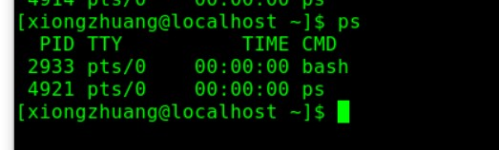

PID 表示进程号

TTY 进程运行所在的终端

TIME 表示进程运行多久

CMD 产生这个进程的程序名

PPID 进程的父进程

ps -ef 列出所有进程

ps -efH 以乔木装列出所有进程

ps -u xxx xxx用户运行的进程

ps -aux 通过cpu和内存使用来过滤进程

ps -aux --sort -pcpu |less 通过cpu使用率来降序排列

ps -aux --sort -pmem |less 通过内存使用率来降序排序

ps -aux --sort -pcpu,+pmem|head 将cpu和内存参数合并一块，并通过管道显示前10个结果

pstree 以树形结构显示进程 与 ps -axjf命令相似

top 进程的动态列表

top会根据cpu使用率进行排序

f /F 改变进程列表排序所参照的列

u root 获取root用户的进程

k pid 结束某个进程

glances 系统监控软件

yum install epel* -y

yum install python-pip python-devel -y

yum install glances -y

ctrl + c停止终端中正在运行的进程

kill 杀死进程（可以同时结束多个进程）

kill -9 强制结束进程

killall +程序名 结束所有进程  
halt 关闭系统

reboot 重启系统

poweroff 关机

## 管理前后台进程

linux中的进程状态

R 运行(正在运行或在运行队列中等待)

S 中断（休眠中，受阻）

D 不可中断

Z 僵死

T 停止

前台进程

例如ls 直接显示在前台

后台进程（不必等命令结束就可以输入其他命令）

&在后台运行进程（缺点：后台进程与终端相关联，一旦终端关闭或者用户登出，进程就会自动结束）

find / -name “*.log” & 在后台运行find命令

nohup命令 使进程与终端分离（不受到终端关闭的影响）

ctrl +z 使进程转到后台并停止运行

bg 是进程转到后台 bg不加参数会默认的去作用于最近的一个后台进程，如果加上%1 %2

或者1 2 就会结束对应的进程标号的进程

jobs 显示后台进程状态

fg 使进程转为前台运行

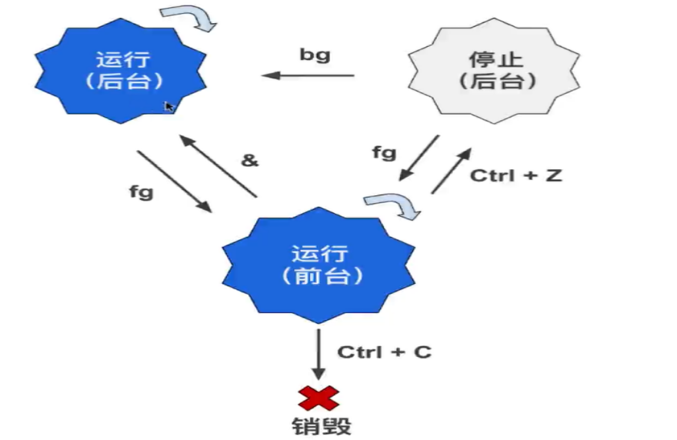

## 任务的定时和延期

date “+%H” 显示当前的小时

date "+%H:%M:%S" 显示时：分：秒

at命令 延时执行一个程序

at 22:10 在晚上10点10分执行某个命令 ctrl+d退出输入

at 22:10 12/10/19 在2019年12月10日的22点10分执行

at now +10 minutes 在10分钟之后执行程序

minutes表示分钟

hours表示小时

days表示天

weeks表示星期

months表示月

years表示年

atp 列出正在等待执行的at任务

atrm 删除正在等待执行的at任务 后接任务编号

sleep 休息一会儿

touch file; sleep 15 m; rm file 创建文件等待15分钟后删除文件

&& &&号前的命令执行成功才会执行后面的命令

|| ||号前的命令执行失败才会执行后面的命令

分号 不论分号前的命令执行成功与否，都执行分号后的命令

crontab 定时执行程序

安装crontab

yum install vixie-cron crontabs 安装crontabs

chkconfig crond on 设置为开机自启动

service crond start 启动

contab 的三个主要参数

-l 显示crontab文件

-e 修改crontab文件

-r 删除crontab文件

书写crontab文件的格式

m h dom mon dow command

m 表示分钟

h 表示小时

dom 表示一个月的那一天

mon 表示月份

dow 表示星期几

command 表示需要定时执行的命名

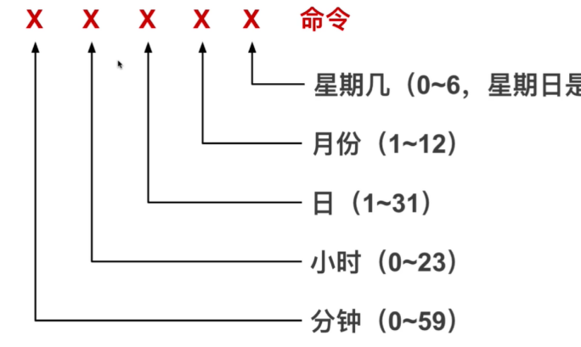

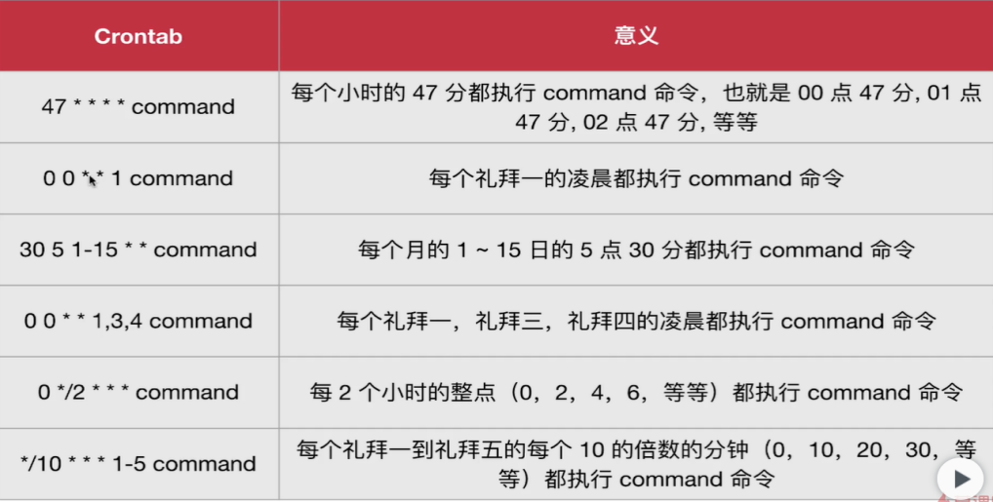

例子：

10 22 * * * ls 在每天的22点10分执行ls命令

语法正确会显示crontab: installing new crontab 意思是安装新的crontab文件

## 文件的解压和压缩

tar 命令对于文件进行归档

-c 表示创建

-v 表示冗余会显示操作的细节

-f 表示文件制定归档文件

-tf 显示归档里的内容，并不解开归档（查看tar包里的内容）

-rvf 追加一个文件到tar归档里

-xvf 将生成的tar 解开

-zcvf 将文件通过gzip来压缩归档

-zxvf 将gz文件解压并解开tar

-jcvf 将文件通过bz2来压缩归档

-jxvf 将bz2文件解压并解开tar

gzip压缩tar包 直接跟tar包名可以对tar进行压缩，压缩后的文件结尾为gz

gunzip 解压gz结尾的文件

bzip2 压缩tar包 直接跟tar包名可以对tar包进行压缩,压缩后的文件结尾为bz2

bunzip2 解压bz2结尾的文件

zcat zmore zless 显示gz文件的内容

bzcat bzmore bzless 显示bz2文件的内容

zip file.zip file 压缩file为zip结尾的压缩文件

unzip file.zip 解压结尾为zip的文件

## 编译安装文件

alien 可以将deb安装包与rpm安装包互相转换

安装alien需要先执行yum install -y epel-release 安装epel

sudo alien -r xxx.deb 会将deb包转化为rpm包

sudo rpm -i xxx.rpm 安装rpm安装包（最好直接下载rpm包 alien转换的包并不能直接安装）

## 远程连接与SSH

查看IP ifconfig ip addr  
http协议 web最常用的传输网页的协议  
https协议 安全的超文本传输协议  
ftp协议 文件传输协议  
telnet 简单传输文件信息 没有加密

对称加密算法：用一个秘钥来加密信息 加密和解密用一个superkey来传输数据

非对称加密：使用公钥对数据进行加密，使用私钥对数据进行解密

对称加密的缺陷是superkey传输不安全，非对称加密的缺陷是太消耗系统资源

SSH协议是指首先通过非对称加密交换对称加密的密钥，再通过对称加密的方式来对数据进行加密解密

服务器先用明文的方式将公钥提供给客户机，然后客户机再通过公钥加密superkey的信息给服务器，然后服务器通过私钥解密之后，然后服务器再通过superke加密数据传递给客户机，客户家再通过superkey进行解密 获取想要的数据

如果只是想用ssh远程连接到别的机器就只需要安装openssh-client

yum install openssh-clients

如果想要作为服务器开放ssh服务，则需要安装openssh-server

yum install openssh-server

启动sshd systemctl start sshd

关闭sshd systemctl stop sshd

重启sshd systemctl restart sshd

查看sshd systemctl status sshd

设置sshd为开机自启动 systemctl enable sshd

使用linux连接远程服务器首先安装openssh-clients，然后使用命令ssh root@ip

全局config文件

ssh客户端的配置文件： /etc/ssh/ssh_config

ssh服务端的配置 ： /etc/ssh/sshd_config

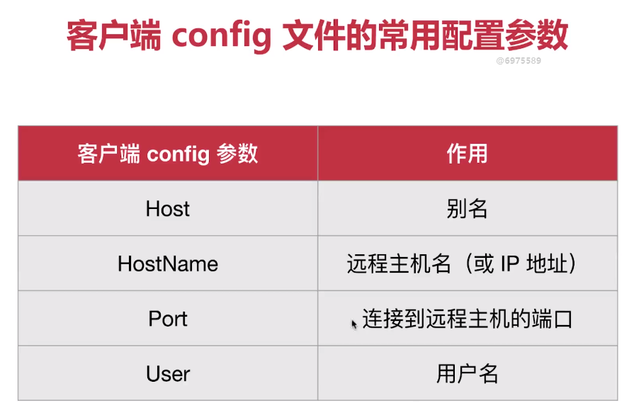

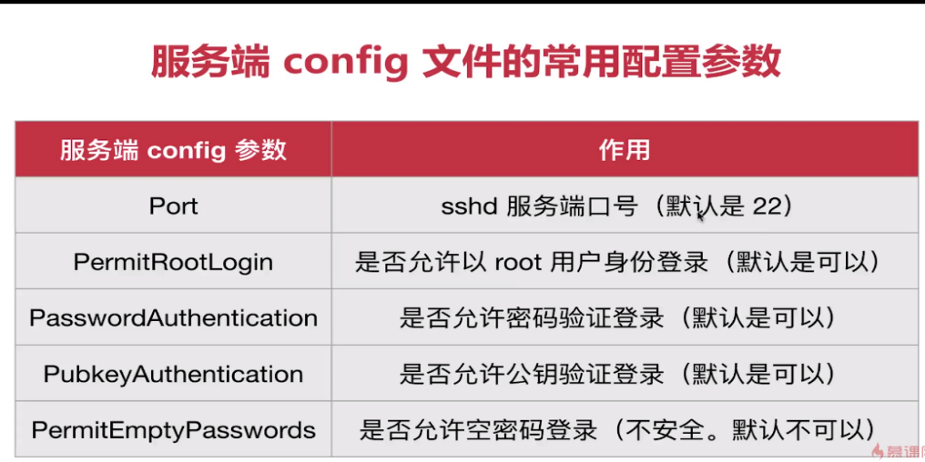

修改config文件的话需要重启sshd服务来使之生效

## SSH免密码登录

ssh两种安全验证的方法

1 基于口令 用户名密码

2基于秘钥 客户机生成秘钥对，把公钥上传到服务器，并与服务器的公钥进行比较，这用验证登录的方法更加安全，也被成为“公钥验证登录”  
1 ssh-keygen 生成秘钥对（公钥和私钥）默认使用rsa算法的秘钥

运行命令后会生成两个文件 id_rsa.pub公钥 id_rsa 私钥

2 ssh-copy-id root@ip地址 把客户机的公钥传送到服务器 服务器会将秘钥文件追加到服务器的~/.ssh/authorized_keys文件中

如果取消公钥免密码登录的话就需要使用

ssh -o PreferredAuthentications=password -o PubkeyAuthentication=no user@ip地址

## Vim文本编辑器

vim的多种模式

交互模式(默认模式不可输入文字)

h,j,k,l 上下左右移动

0 移动到行首

$ 移动到行末 = shirt +4

w 一个单词一个单词的移动

x 删除字符（先按数字的话就会删除光标后的多少个字符）

dd 行（先按数字的话就会删除光标下的多少行）

dw 删除单词（删除一个单词，如果光标在一个字符上的话只会删除到下一个空格的字符）

d3w 删除3个单词（或者通过先按数字再按dw）

d0 删除当前光标到行首的所有字符

d$ 删除当前光标到行末的所有字符

yy 复制当前行到内存中

y$ 复制光标到行末的所有字符

y0 复制光标到行首的所有字符

p 粘贴会粘贴到下一行（p前加数字就会粘贴多少次）

r 替换字符（按下r再输入想要替换的字符）

R 切换到替换模式

u 撤销最近的修改（输入数字就会撤销多少次的操作）

ctrl +r 重做之前的动作

g 跳转到指定行（按下数字并按下G会跳转到指定行号相当于连续按gg）

G 跳到最后一行

gg 跳到第一行

/ 向下查找（按下/输入文本 就会高亮文件中有该文本的地方）

? 向上查找

n 移入下一个匹配字符处

shrit+n 移动到上一个匹配字符处

s 删除当前字符并进入插入模式

shirt+s 删除当前行并进入插入模式

插入模式（使用i来进入插入模式）

I 进入一行的行首来进行增加

i 在当前位置进行编辑

a 在光标的下一个位置进行输入

A 在行尾进行输入

o 在下面另起一行输入

O 在上面另起一行输入

命令模式

按esc键进入命令模式

:w 保存文件

:q 退出vim

:q! 强制退出并不保存最近一次修改

:wq 保存并退出

:x 保存并瑞出

:set nu 显示行号

:s /see/look 将光标所在行see的首个匹配项变为look

:s /see/look/g 将光标所在行的所有see的匹配项变为look

:#,# s/旧字符串/新字符串/g 将第#行到第#行的旧字符串替换为新字符串

:7,9 s/see/look/g 将第7行到第9行的see的匹配项变为look

:%s/旧字符串/新字符串/g 会替换所有的匹配字符串

:r合并文件(:r 文件路径)

:sp 横向分屏

:sp 文件名 就会将另一个文件与当前文件分屏查看

:vsp 垂直分屏

分屏下的快捷建

ctrl+w切换到另一个分屏

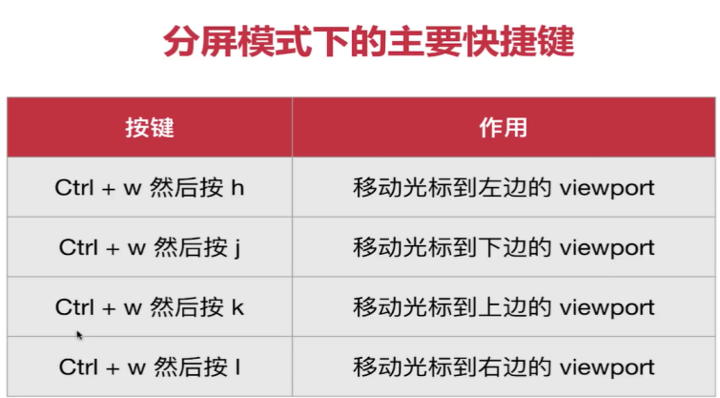

ctrl + w + 扩大该分屏

ctrl + w - 减少改分屏

ctrl + w = 重新均匀分配所有分屏

ctrl + w r 调换分屏的位置

ctrl + w q 退出该分屏

ctrl + w o 只留下当前分屏

:! 运行外部命令

可视模式

v 字符可视模式

V 行可视模式

ctrl +v 块可视模式

可视模式下输入如下命令

d 标识删除

I 插入

## Vim的配置

将etc下的vimrc文件复制到家目录下命名为.vimrc

syntax 配置语法高亮

set number 显示行号

set showcmd 显示命令

set ignorecase 在查找的时候忽略大小写

set mouse=a 激活鼠标（可视模式下U可以将文本转为大写，u可以将文本转为小写 d或x键可以删除选中文本）

可以参考网上的vim配置（github）

## 安全的文件传输，轻松同步

wget 可以从网络获取想要的文件

scp 网间拷贝

scp file.txt [root@192.168.1.5:/root](mailto:root@192.168.1.5:/root) 将当前目录下的file.txt文件拷贝到远程电脑ip为192.168.1.5的root目录下

-P 指定端口

ftp -p ftp.fr.debian.org 连入ftp服务器

sftp username@ip

rsync 同步备份

-a 保留文件的所有信息

-r 递归调用

-v 冗余模式

rsync -arc Images/ bak/ 将images目录下的所有文件全部备份在bak目录下

## IP地址

host 主机名 可以获取到该主机名的IP地址

# Shell

Sh:Bourne Shell的缩写 shell的祖先

Bash : Bourne Again Shell的缩写 是shell的进阶版本

Ksh: Korn Shell的缩写 一般在收费的Unix版本上比较多见

Csh: C Shell 的缩写 比较类似C语言

Tcsh: Tenex C Shell的缩写 Csh的优化版本

Zsh: Z shell 集Bash Ksh和Tcsh各家之大成

安装shell的命令 yum install ksh (安装ksh)

chsh 改变shell

bash是默认的shell

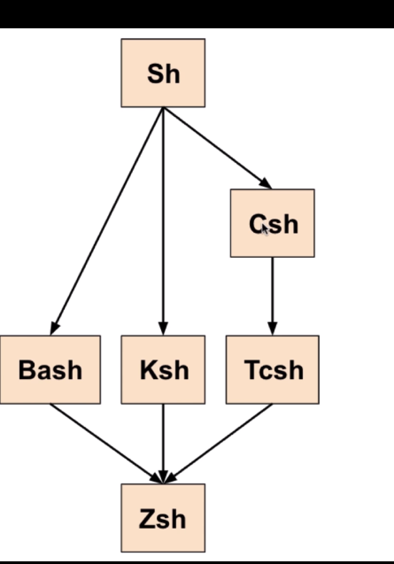

编写一个shell

#! 被称为Sha-bang 或者Shebang

#!/bin/bash指定该脚本文件的shell为bash

shell的注释以#号开头

./test.sh 运行shell脚本文件

bash -x test.sh 以调试模式运行shell文件

echo #PATH查看path环境变量 如果把shell脚本放入列出的文件夹中的话那么在所有的目录中都可以执行该shell

## shell的变量

message=’Hello World’ 定义一个message变量 等号左右不要加空格！！！！

echo 在英语中是回声的意思 他的作用是在终端中显示传入的信息

echo -e 使转义符生效 例如 echo -e “first line\nsecond line”

在脚本中使用echo $message 显示message变量的值（变量前需要加$符号）

单引号：变量被包含在单引号中变量不会被解析会直接被认为是字符串显示

双引号: 不用与单引号忽略所有字符，双引号忽略大多数特殊字符但不包括美元符号（$）

反引号（`） 反斜杠\

反引号: 反引号要求shell执行被它括起来的内容

read 请求输入 read命令读取到的文本会立即被储存在一个变量里（执行脚本后会让用户输入一个值）可以输入输入多个变量值

-p显示提示信息 read -p ‘输入显示的提示信息’ 变量1 变量2

-n 显示字符数目 read -p ‘输入显示的提示信息’ -n 5 变量1 变量2

-t 限制输入时间(以秒为单位) read -p ‘输入显示的提示信息’ -t 5 变量1

-s 隐藏输入内容 read -p ‘输入显示的提示信息’ -s 变量1

## 数学运算

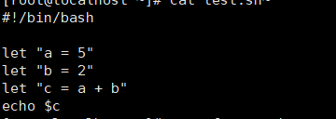

使用let命令进行数学运算

## 环境变量

env 显示系统的环境变量

export 输出 添加环境变量

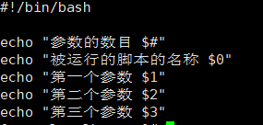

输出脚本运行的参数

shift 可以挪移参数指向 常被用于循环中使得参数一个一个的被处理

array={‘value1’ ’value2’ ’value3’} 定义数组 数组中的元素中间需要加空格

${array[2]} 输出数组下标为2的元素

array[3]=’value4’ 给数组赋值

$array[*] 输出数组所有元素

不少shell语言的数组下表是以1开始的 例如Csh Tcsh Zsh

## shell条件

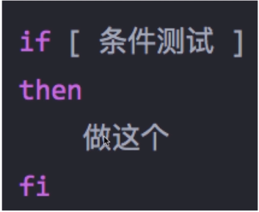

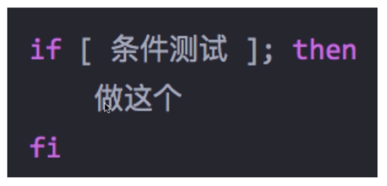

fi表示结束

then表示那么

中括号的条件测试两边需要加空格

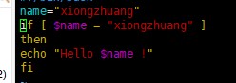

shell语言中的等于是用一个等号表示的

else 否则

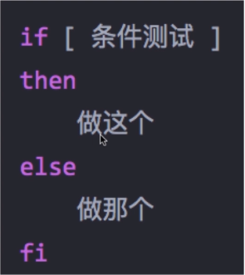

elif else if

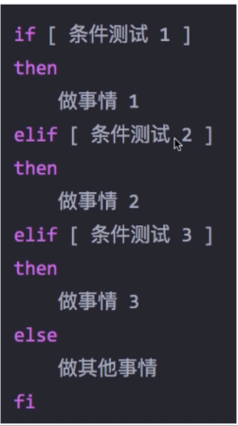

### 条件测试

测试字符串

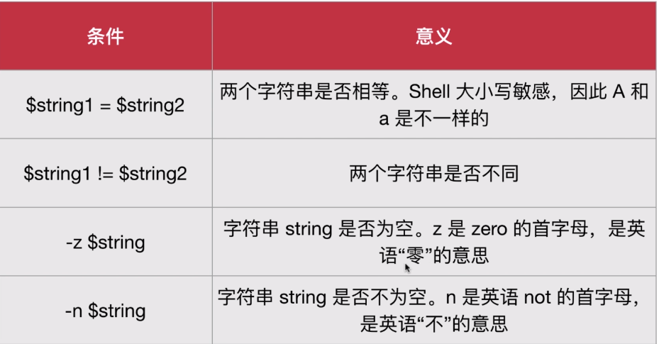

测试数字

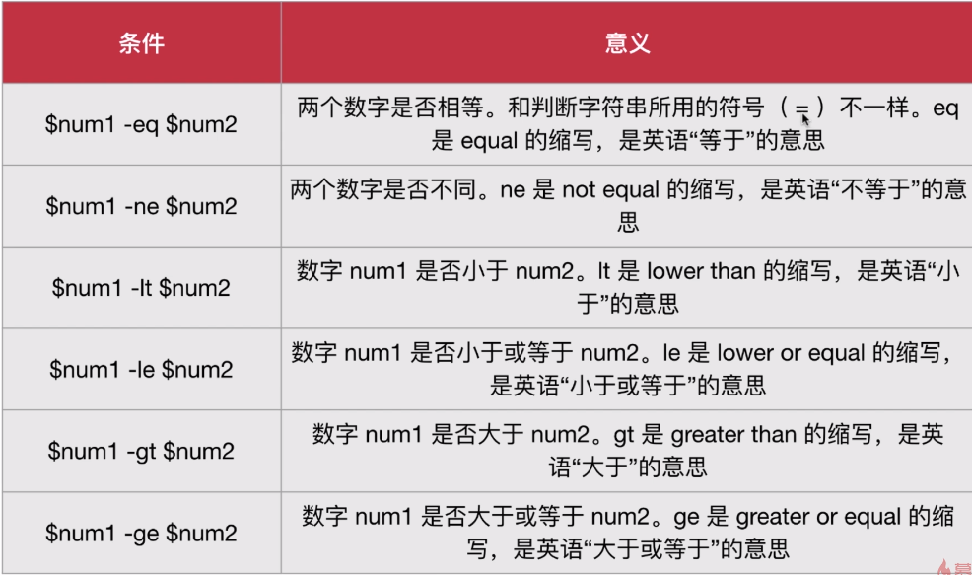

测试文件

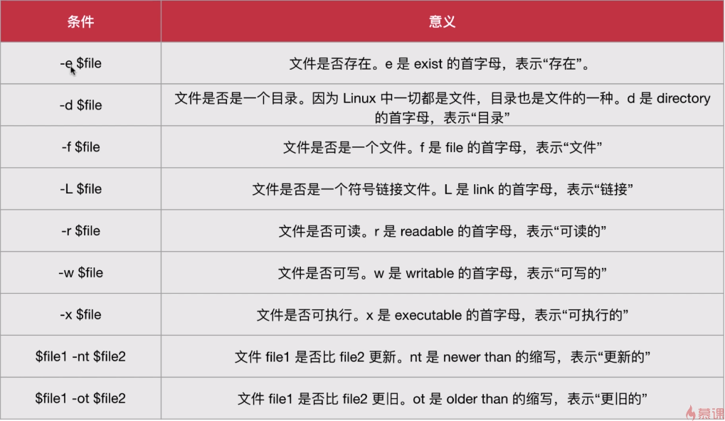

测试逻辑

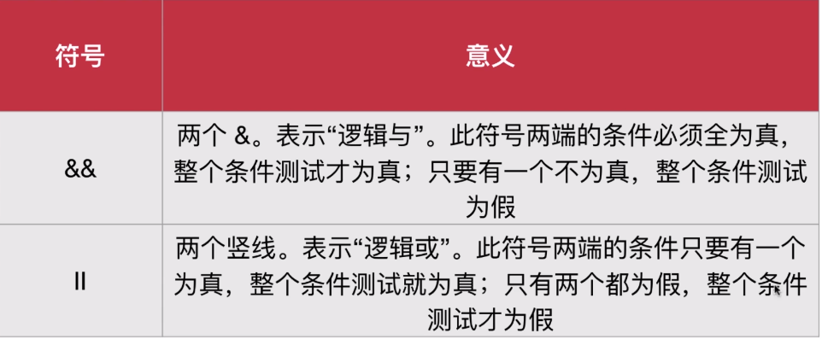

反转测试 ！叹号表示非

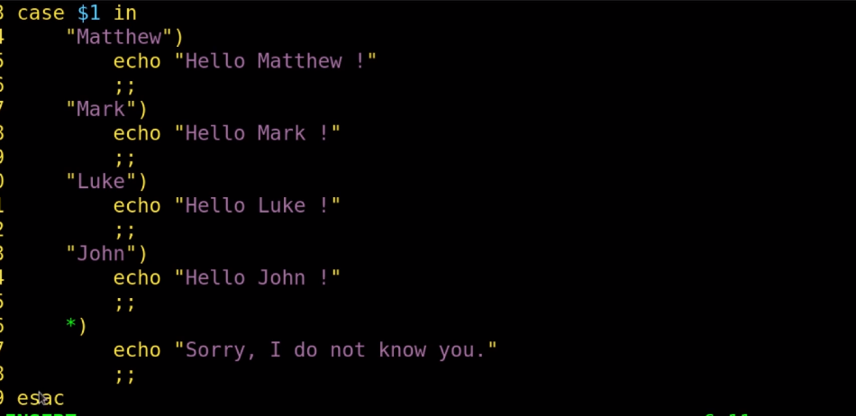

case 对于同一个变量进行条件判断

in 后加条件判断

两个分号表示break;

*) 表示的是else

esac 结束

case中的或和并且 用单个&或|来表示

## shell的循环语句

while

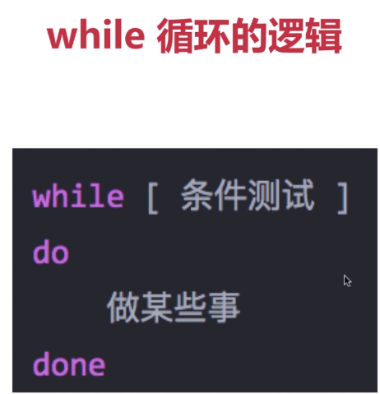

until

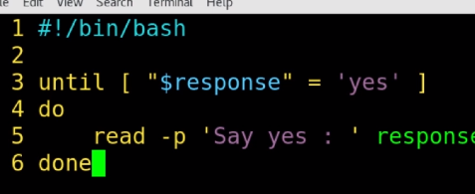

for

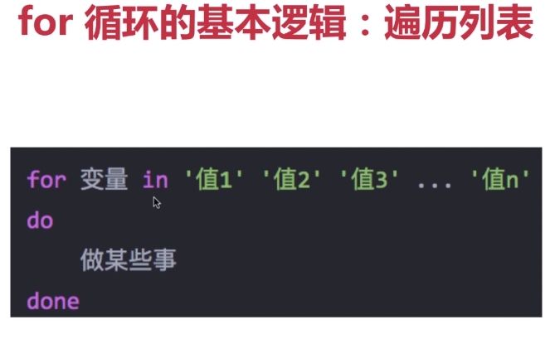

## shell 函数

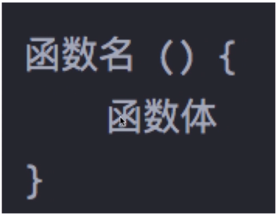

函数名后面跟着的圆括号里不加任何参数

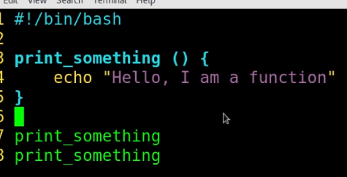

加参数的方式是在调用代码函数的后面放置参数

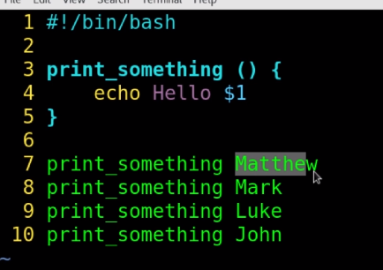

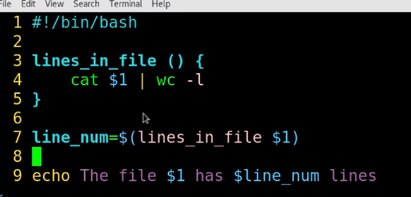

统计文件行数并打印

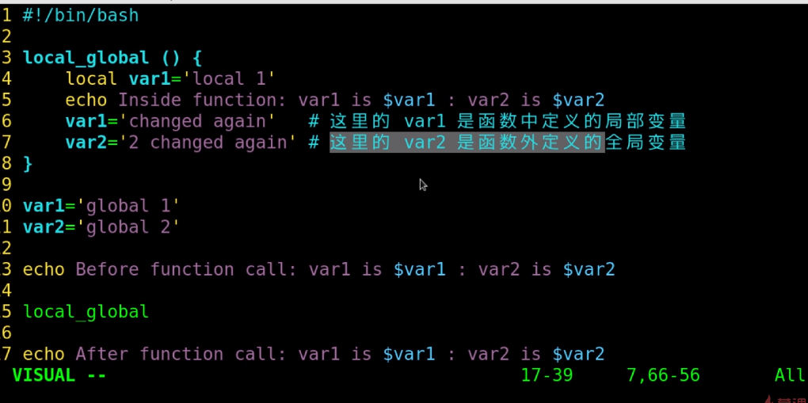

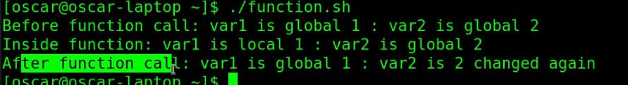

函数作用域与java相同

重载命令

command 重载命令

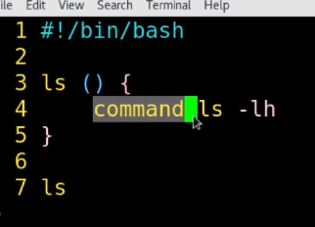

使ls 执行ls -lh的效果

# 管理服务器和服务

## 守护进程

守护进程一般最后以d结尾，PPID为1 一般被称为service服务

ps -o 显示字段 指定显示的字段

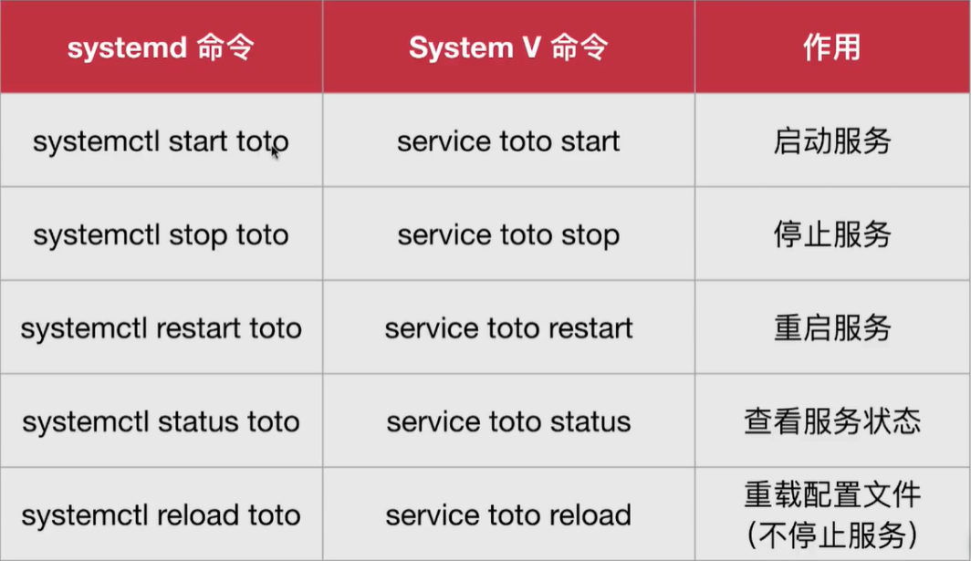

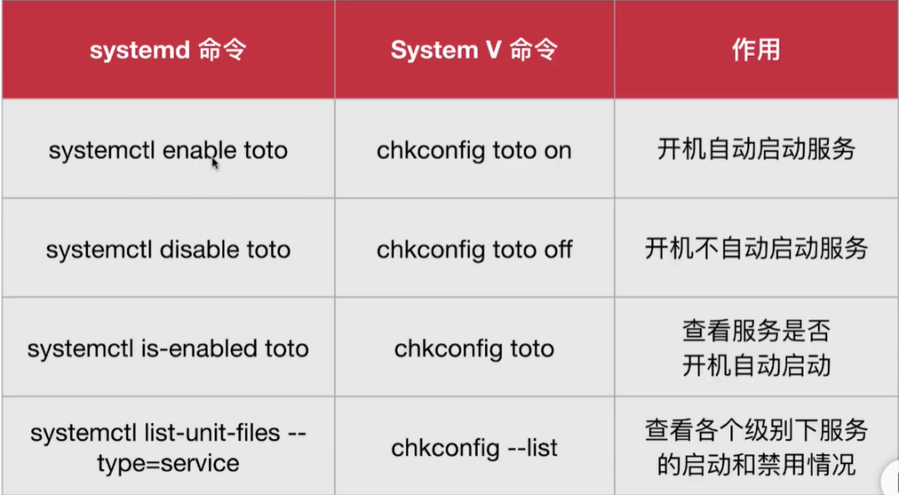

systemctl不加参数会显示所有活动的进程

systemctl --type=service过滤出所有service服务

systemctl cat smb.service 查看smb文件

systemctl edit smb.service 编辑smb文件 加--full就可以覆盖smb文件

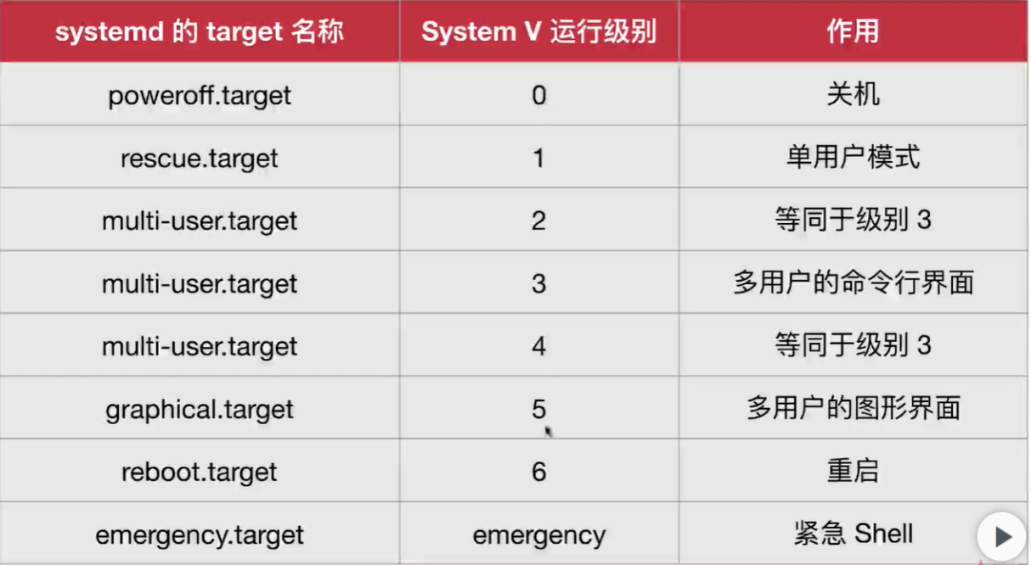

journalctl 管理systemctl产生的日志

-b 显示自上次系统启动之后的日志

-k 显示内核的日志

-u +服务名 显示服务的日志

systemd-analyze 查看启动耗时

systemd-analyze blame 查找每个unit的耗时

## Apache服务程序

yum install httpd 安装apache

防火墙命令

firewall-cmd --list-ports 查看开放的端口

firewall-cmd --zone=public --add-port=80/tcp --permanent 添加端口并永久有效

firewall-cmd --reload 重载防火墙配置

filewall-cmd --zone=public --remove-port=80/tcp --permanent 删除端口

## 配置apache服务

apache服务的配置文件名称以及位置

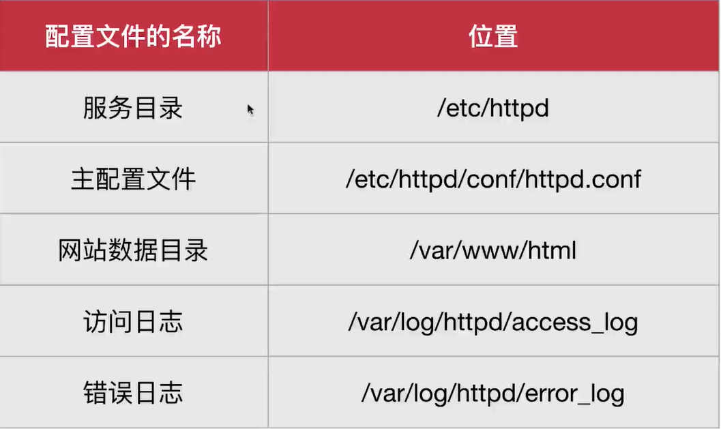、

apache主配置文件的三种信息类型

1注释 2全局配置 3区域配置

配置参数及含义

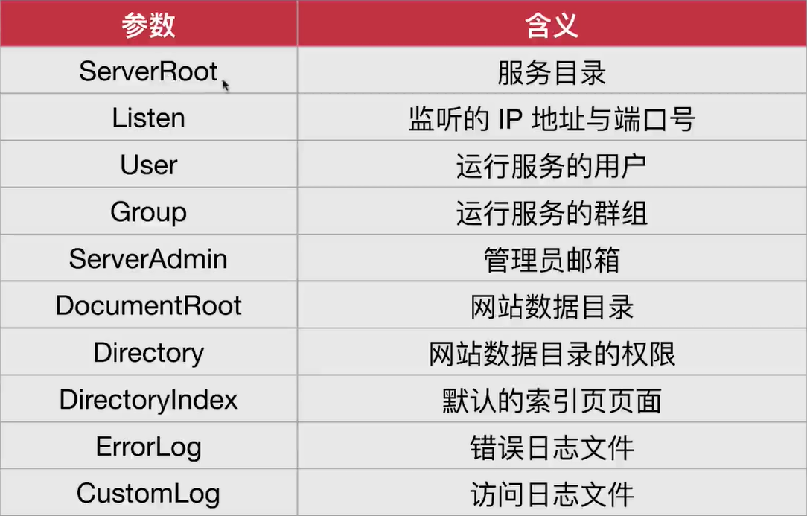

## SELinux安全子系统

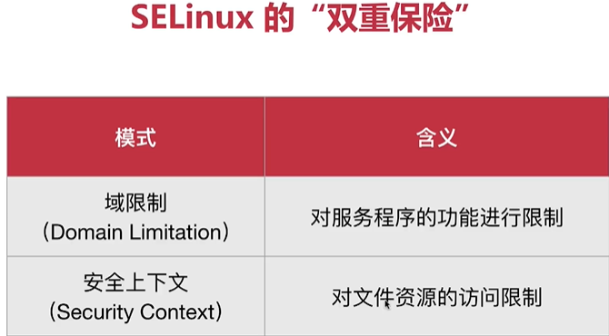

selinux是一个安全增强型linux 是美国国家安全局在linux开元社区帮助下开发的mac的安全子系统

mac是指强制访问控制，约束服务的权限

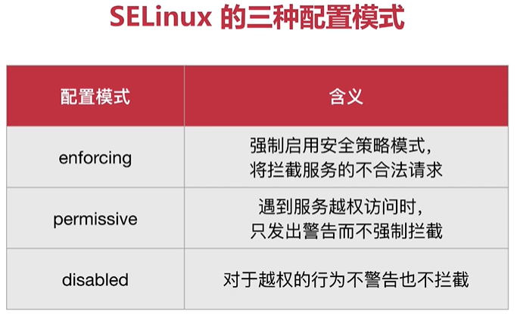

sestatus -v 查看selinux的信息

getenforce 获取selinux的运行模式

setenforce 设置selinux为permissive

ls -Zd 列出目录的安全上下文

semanage [选项] [文件] 管理linux 用于管理selinux的策略

-l 查询

-a 添加

-m 修改

-d 删除

yum provides semanage 查看semanage命令在什么包中

restorecon -rv [文件目录] 重载文件的访问权限

# DHCP

dhcp：动态主机配置协议 是一种基于UDP协议且仅限于在局域网内部使用的网络协议

主要用于局域网环境或者存在较多办公设备的局域网环境中，

主要是为局域网内部的设备或网络供应商自动分配IP地址等参数，

可以自动管理主机的IP地址，子网掩码，网关，DNS地址等参数

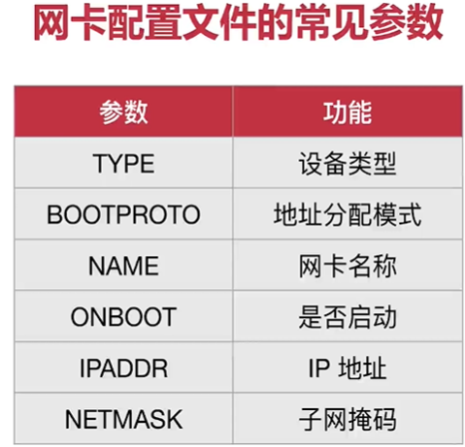

设置为静态ip的方法

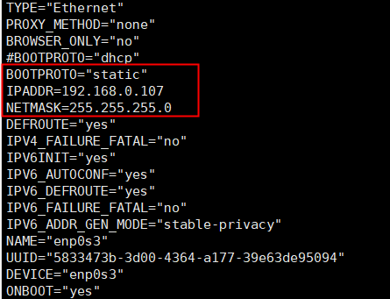

改地址分配方式为静态，并且在IPADDR中写入自己制定的ip地址, 并且指定子网掩码NETMASK

nmtui :控制network manager的文本用户界面

以文字形式的用户界面来控制network manager(网络管理器)

# Apache的虚拟主机功能

服务器主机的分类：

1独立服务器

这台服务器仅提供给用户一个人使用，用户对服务器硬件配置有完全的控制权，适合大中型网站

2虚拟主机

在一台服务器中划分出一个磁盘空间

仅提供基础的网站访问，数据存放于传输功能，比较便宜，也几乎不需要用户自行维护网站以外的服务，适合小型网站

3 VPS

虚拟占用服务器，使用虚拟化技术模拟出多台主机，每个主机都有独立的IP地址，操作系统，需要具备一定的维护系统的能力，适合小型网站

4 ECS

弹性计算服务(云服务器)，整合了计算，存储，网络，能够做到弹性伸缩的计算服务，和vps的差别：云服务器是建立在一组集群服务器中，每个服务器都会保存一个主机的镜像，，安全性和稳定性更高，分布式架构，适合大中小型网站

Apache的虚拟主机功能：

服务器基于用户请求的不同IP地址，主机域名或端口号能够提供多个网站同时为外部提供访问服务的技术，用户请求的资源不同，获取到的网页内容也不相同

配置：修改本机变为多ip地址，并在httpd配置文件中配置

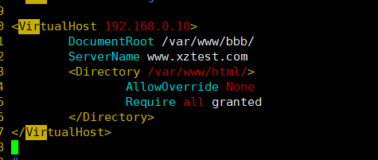

便可通过多ip的方式配置虚拟主机功能

修改客户端的hosts文件配置可以实现多主机域名的访问

# HTTPS协议

HTTP over SSL/TLS的缩写，超文本传输安全协议

## SSL/TLS

ssl是 secure socket layer的缩写，表示安全的套接字层

tls是 transport layer security 的缩写 表示传输层安全

ssl/tls对网络连接进行加密和ssh类似，主要用非对称加密

## CA

certificate authorities 证书权威

ca用于为客户端确认所连接的网站的服务器提供的证书是否合法

数字证书是经过CA认证的公钥，其内容不止包含公钥

## 使用apche为网页加密

1 防火墙中加入443端口，重载防火墙配置

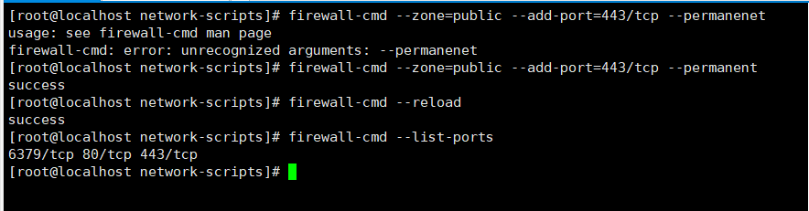

2 安装apache的ssl支持模块

yum install -y mod_ssl（安装过后重启）

安装过后会在生成文件 /etc/httpd/conf.d/ssl.conf

私钥的位置在图中目录

3下载openssl插件

openssl genrsa -out server.key 2048，

使用genrsa非对称加密算法生成2048 bit的key文件

openssl req -new -key server.key -out server.csr

使用openssl填写注册信息并生成csr文件

openssl x509 -req -days 3650 -in server.csr -signkey server.key -out server.crt

生成证书

4复制server.key到/etc/pki/tls/private中

复制server.crt 打到/etc/pki/tls/certs中

重启http服务

# 内存与硬盘管理

df 查看文件系统磁盘空间使用

du -h 显示目录大小

free 静态内存使用量

uname -a 查看系统信息

cat /proc/cpuinfo 打印出cpu的信息

cat /proc/meminfo 打印出内存的信息

fdisk -l 查看磁盘分区